证券研究报告  金融工程  金融工程研究报告 | 投资要点
  ＃emailAuthor＃
  分析师：
  任瞳
  rentong@xyzq.com.cn
  S0190511080001
  ＃assAuthor＃
  研究助理：
  徐寅
  xuyinsh@xyzq.com.cn
  报告关键点
  通过对股票资产收益率分布的深入挖掘和对“彩票式资产偏好”现象的理解，我们构建了反应分布不对称性的偏度和协偏度因子。
  实证分析表明，这两个因子均表现出了良好的选股效果，且与传统因子之间有较强的互补性。
  ＃relatedReport＃
  相关报告
  《兴业证券OA量化择时周报_20140310》2014-03-09
  《通透·事件驱动策略再回首系列之一》2014-03-06
  《兴业证券选股多因子模型跟踪月报（2014年3月）》2014-03-03
  
  ＃title＃
  猎金  Alpha因子探索系列之三
  ＃createTime1＃
  2014年03月24日
  ＃summary＃
  - 本文是兴业证券金融工程部alpha因子探索系列的第三篇。在这篇文章中我们主要聚焦于股票收益率分布的不对称性，结合行为金融学中的“彩票式资产偏好”现象，深入挖掘潜在的alpha因子。
  - 我们利用收益率分布的偏度衡量个股“彩票”属性的高低，该因子可以对股票截面收益率进行有效地预测。多空组合年化信息比率达到了1.96；Top组合相对基准组合的最大仅回撤为2.93%
  - 考虑到大多数投资者都会在进行资产选择的过程中，将备选资产与市场平均水平进行比较，我们这里引入了表征个股相对于市场分布的相对偏态的统计量——协偏度。实证表明，协偏度在区分被低估的股票组合方面取得了更优秀的表现：Top组合年化超额收益率有偏度因子下的5.44%提升到了7.20%，且信息比率也获得了显著的提升！
目 录
背景与回顾 - 3 -
“以小博大”——关于收益率偏度的思考 - 4 -
基本逻辑 - 5 -
因子定义 - 6 -
因子表现分析 - 6 -
协偏度与预期收益率 - 9 -
基本逻辑 - 9 -
因子定义 - 9 -
因子表现分析 - 10 -
总结 - 12 -

图表 1 多因子投资体系 - 3 -
图表 2 挖掘alpha因子的途径 - 4 -
图表 3 经典假设的诸多挑战 - 4 -
图表 4 不同偏度的分布密度函数 - 5 -
图表 5 偏度因子十分位数组合表现统计 - 6 -
图表 6 十分位组合年化超额收益率 - 7 -
图表 7 偏度因子信息系数统计量 - 7 -
图表 8 偏度因子历史信息系数序列 - 7 -
图表 9 偏度因子多空组合历史走势 - 8 -
图表 10 偏度因子Top组合超额收益历史表现 - 8 -
图表 11 协偏度因子十分位数组合表现统计 - 10 -
图表 12 协偏度因子十分位数组合超额收益率 - 10 -
图表 13 协偏度因子信息系数统计量 - 11 -
图表 14 协偏度因子多空组合历史走势 - 11 -
图表 15 协偏度因子Top组合累计超额收益历史走势 - 11 -
图表 16 FM回归分析结果 - 12 -

背景与回顾
三十多年来，多因子量化投资体系不断丰富发展。“铁三角组合”中的风险模型和组合优化器先后都有了相当成熟的商业解决方案。而以alpha模型为代表的收益率预测模型，则一直是投资者所追寻的圣杯。优秀而新颖的alpha因子是一个多因子组合良好表现的根本保证。

图表 1 多因子投资体系
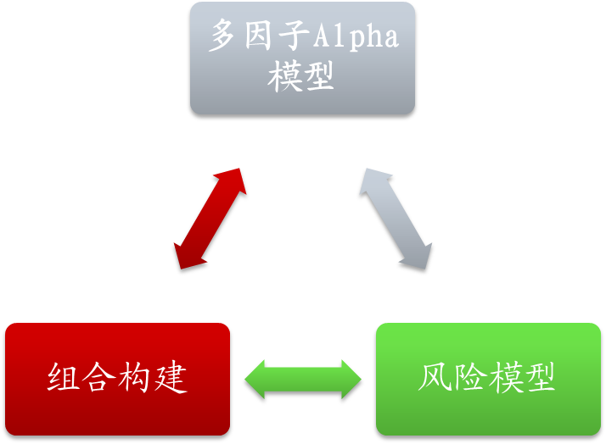
资料来源：兴业证券研究所整理

从本系列的第一篇报告起，我们开启了探索alpha因子之旅。基于对行为金融学和市场的深入理解，我们阐述了兴业证券金融工程部在新因子挖掘这一研究领域的方法论。全新的市场异象，可以揭示尚未被广泛关注的市场无效点，是alpha的源泉；而对原有市场异象的深入剖析和精加工，则是提升因子利用效率、增强组合表现的重要手段。无论是哪一种方法，都是我们探索alpha因子的有力工具！
在前两篇报告中，我们介绍了流动性冲击因子、纯粹化的分析师综合评级因子、基于RCVB的价值增强因子等一系列挖掘alpha的新思路。报告发出后，受到了不少机构投资者的关注，许多量化投资的研究人员都对我们的研究给予了不错的评价，大家对因子的看法和意见给了我们很多启发。同时也让我们坚定了继续这一系列研究的想法，毕竟大家的需求就是我们努力的方向！在本系列的第三篇报告中，我们将与大家分享基于股票收益率分布的两个alpha因子，也希望能继续听到您的意见，以便我们更好地为大家服务！

图表 2 挖掘alpha因子的途径
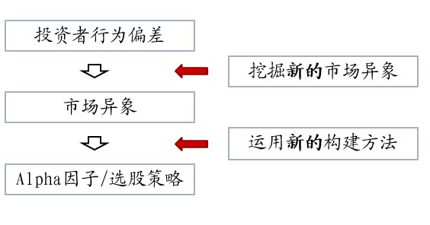
资料来源：兴业证券研究所整理

“以小博大”——关于收益率偏度的思考
在新古典经济学中，人们往往假设标的资产的收益率服从一个正态分布，这就使得大多数关于资产定价理论的研究都以正态分布为基本出发点，且研究的重点也基本上停留在收益率的前二阶矩——期望和方差之上。

图表 3 经典假设的诸多挑战
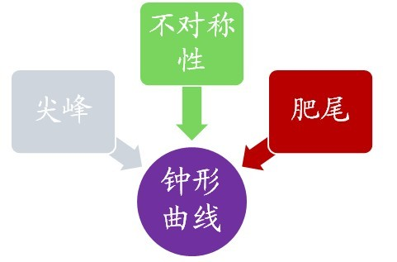
资料来源：兴业证券研究所整理

近些年来，随着实证金融学的不断发展，越来越多的研究人员意识到，现实市场中股票的收益率分布远非正态分布可以描述：尖峰厚尾、不对称性等等客观事实不断挑战着原有理论中的经典假设，期望和方差已经不能完美地描述我们所关注的对象了。在下面的章节中，我们将重点研究收益率分布的三阶矩，也就是所谓的偏度，并基于行为金融学，提出偏度对资产定价和预期收益率预测的基本逻辑与相关结果。

基本逻辑
众所周知，一个随机变量的偏度反映了其自身分布的不对称性，下图是两个具有两个不同符号偏度的分布密度函数。

图表 4 不同偏度的分布密度函数

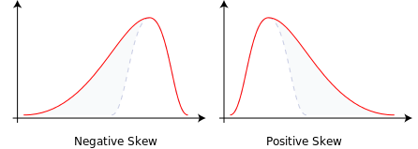
资料来源：兴业证券研究所整理

那么在证券市场中，资产收益率的偏度又意味着什么？它是怎样影响我们的投资决策的呢？
在金融市场中，特别是一些发展时间不太长的新兴市场，广泛地存在着这样一类投资者，他们始终在市场中追寻着投机的可能性，并希望能够获得小博大特性的机会。在行为金融学中，把这类机会的载体一般称之为“具有彩票式回报的证券”（Lottery- security）。具有这类特征的股票，往往会受到投机者的追捧，从而使得标的的当期股票较高，预期收益率降低。换句话说，当前彩票特征较为明显的股票，预期收益较低。
那么怎么识别一只股票的彩票属性的高低呢？收益率的偏度为我们提供了一种方式。可以发现，正偏度较大的资产，其收益率分布的右尾相较于正态分布而言更长，这就使得投资人获得极端正收益的概率相较持有其他资产来说大很多。而这一特征正是彩票式证券的一般属性。因此，基于上述逻辑，资产收益率的偏度与预期收益率之间具有负相关关系。
接下来，我们将在给出偏度的计算方法后，利用实际数据验证上述逻辑在A股市场的表现。

因子定义
我们使用的股票收益率偏度的计算方式如下：我们利用选股日过去252个交易日的收益率数据计算股票的偏度：
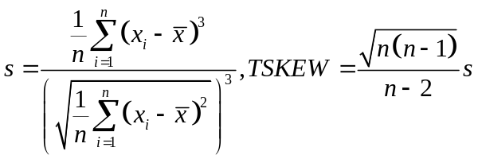
n = 252。

因子表现分析
利用前面定义的收益率偏度TSKEW，我们接下来将对因子的表现进行测试评价。我们的回测范围是全体A股，剔除当天不交易、被特殊处理，以及因子值缺失的股票；回测的时间段是2009年1月至2014年1月，每月底调仓一次；我们在选股日当天构建十分位等权组合，以当天收盘价成交。
- 十分位组合表现
下表给出了分位组合的表现统计量：

图表 5 偏度因子十分位数组合表现统计
 | 超额收益率 | 波动率 | IR | 月度胜率 | 单边换手率
Long-Short | 14.35% | 7.02% | 1.96 | 73.33%
10 | -8.14% | 5.29% | -1.57 | 28.33% | 28.05%
9 | -4.30% | 5.21% | -0.82 | 38.33% | 46.36%
8 | -3.46% | 3.33% | -1.04 | 40.00% | 57.22%
7 | -0.32% | 3.26% | -0.08 | 41.67% | 62.02%
6 | 0.42% | 2.54% | 0.18 | 50.00% | 65.43%
5 | 0.44% | 3.04% | 0.16 | 50.00% | 65.28%
4 | 3.55% | 3.13% | 1.13 | 68.33% | 63.94%
3 | 5.41% | 3.42% | 1.56 | 71.67% | 59.32%
2 | 4.47% | 3.91% | 1.14 | 60.00% | 50.18%
1 | 5.44% | 4.36% | 1.24 | 63.33% | 27.38%
资料来源：兴业证券研究所整理

从图表5中我们可以看到，偏度因子对超额收益率的预测具备良好的单调性，第一组和第十组的超额收益均十分显著，多空组合的年化信息比率达到了1.96。而与此同时，该因子的月度换手率却并不高，以Top组合为例，月单边换手率仅为27%左右，远低于其他基于市场面数据的因子。

图表 6 十分位组合年化超额收益率
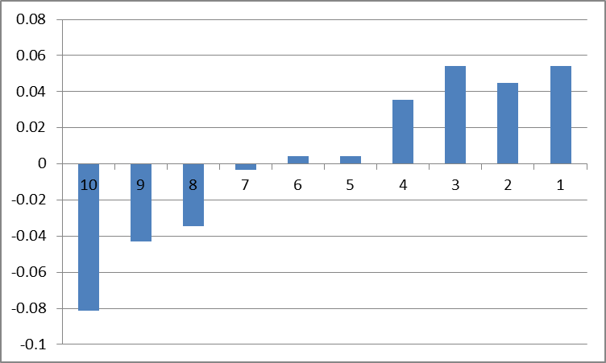
资料来源：兴业证券研究所整理
- 信息系数分析
图表 7 偏度因子信息系数统计量
 | 平均值 | 波动率 | T统计量 | 最小值 | 正值占比
Rank IC | 5.39% | 7.57% | 5.52 | -13.67% | 78.33%
资料来源：兴业证券研究所整理

分析偏度因子的历史信息系数序列，我们发现取值为正的月份占比达到78.33%，月均值在5.39%，T统计量为5.52。因子表现出了非常显著地选股能力。

图表 8 偏度因子历史信息系数序列
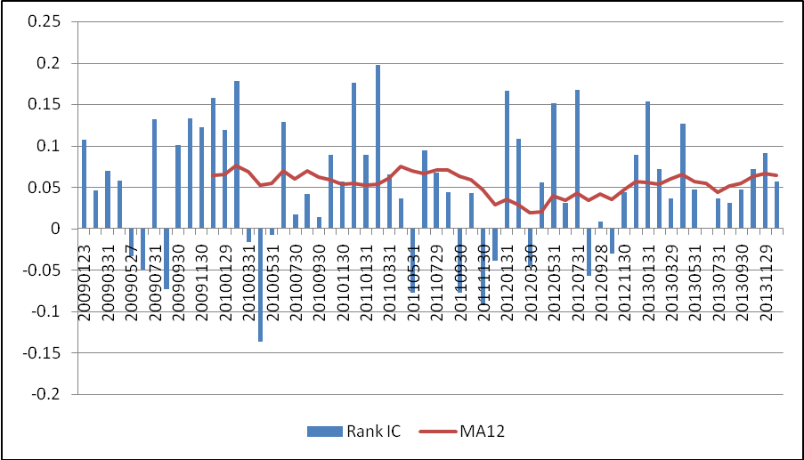
资料来源：兴业证券研究所整理
- 模拟组合走势
图表9和10分别展示了多空组合和Top组合相对基准的历史走势，其中多空组合最大回撤为5.17%，Top相对基准组合的最大回撤为2.93%。

图表 9 偏度因子多空组合历史走势
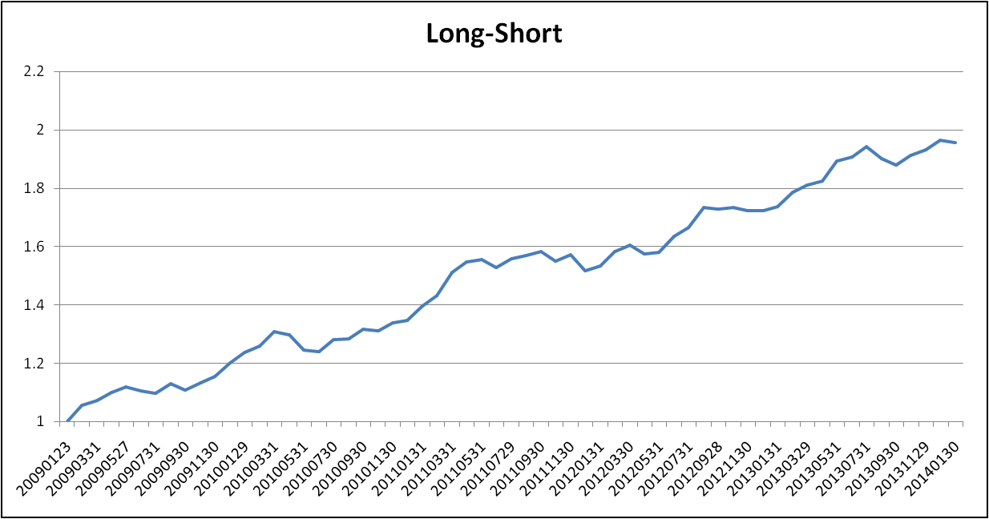
资料来源：兴业证券研究所整理

图表 10 偏度因子Top组合超额收益历史表现
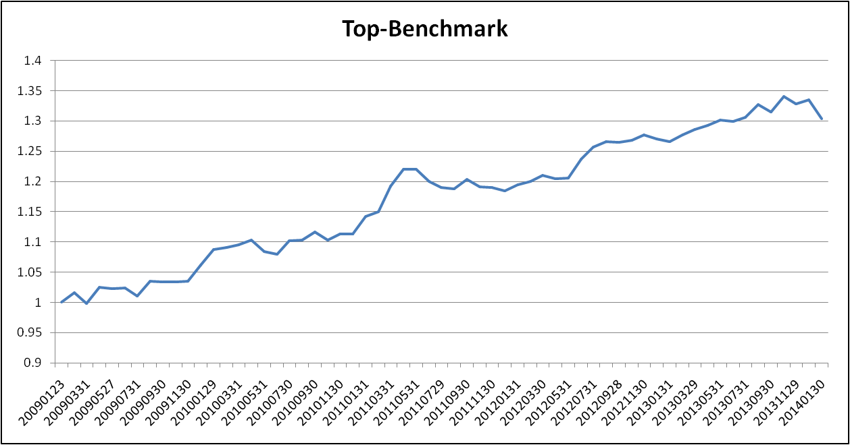
资料来源：兴业证券研究所整理

协偏度与预期收益率
在上一节的研究中我们了解到，股票自身收益率分布的偏度与预期收益率之间呈现出明显的负相关性。产生这一现象的主要原因是偏度较大的股票，其获取极端正收益率的概率更大，更容易受到投资者追捧从而高估其价值。
同时我们也发现，大多数市场参与者在进行资产选择时，往往会参考某些基准的表现来做出决定。这就产生了一个很自然的问题：当市场整体收益率的分布呈现出较为明显的不对称性时，衡量资产收益率分布的绝对偏态的偏度TSKEW本身是否还是一个合适的选股因子呢？

基本逻辑
实证分析发现，A股市场呈现出比较明显的左偏特征。我们认为，当投资者在评价一只股票的投资机会时，很多时候都会将市场平均表现作为比较选择的基准，而这种比较的结果也会直接影响投资人的最终买卖行为。
因此为了更有效的利用收益率分布的不对称性所蕴含的投资机会，考虑单个股票相对于市场收益率分布的相对偏态，可能是一个更好的选择。因为当某只股票的收益率分布相较市场而言呈现明显右偏特征时，该股票就有可能比市场平均表现本身更容易实现极端正收益率，也就会造成投机者的炒作而高估其价值，进而形成套利机会。
两个分布之间的相对偏态可以用协偏度这个概念来刻画。统计上，协偏度是衡量一个随机变量相对于另一个随机变量概率分布的相对偏态的统计量。在下面的章节中，我们将介绍协偏度因子的计算方法，并检验其在实证中的选股效果。

因子定义
我们依然利用过去252个交易日的市场数据来计算协偏度。市场收益率设定为Wind全A指数收益率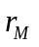，个股收益率需要进行一定的处理，具体来说，我们使用个股对市场收益率进行线性回归的残差项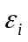。协偏度的最终计算方式如下：
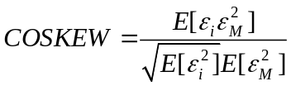，
其中，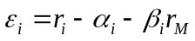，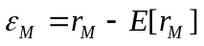。

因子表现分析
本节我们将展示协偏度因子COSKEW的实证测试效果。具体的测试设定与偏度因子测试保持一致。
- 十分位组合表现
图表 11 协偏度因子十分位数组合表现统计
 | 超额收益率 | 波动率 | IR | 月度胜率 | 单边换手率
Long-Short | 12.92% | 10.01% | 1.27 | 68.33%
10 | -5.69% | 7.11% | -0.79 | 40.00% | 25.29%
9 | -2.90% | 3.33% | -0.87 | 41.67% | 50.18%
8 | -2.41% | 2.70% | -0.89 | 40.00% | 59.54%
7 | -0.02% | 3.05% | 0.01 | 50.00% | 63.52%
6 | 0.48% | 3.00% | 0.17 | 51.67% | 66.10%
5 | 2.08% | 2.78% | 0.76 | 61.67% | 66.61%
4 | 1.02% | 2.55% | 0.41 | 53.33% | 65.08%
3 | 3.26% | 3.36% | 0.97 | 61.67% | 61.62%
2 | 0.11% | 3.88% | 0.05 | 46.67% | 53.55%
1 | 7.20% | 5.28% | 1.35 | 70.00% | 27.78%
资料来源：兴业证券研究所整理

从上面的测试结果我们不难发现，协偏度因子的Top组合的表现十分优秀，相较于偏度因子的Top组合，超额收益率更为显著。
究其原因，我们认为主要是在考虑了市场分布的偏态后，原本偏度为负值的一些股票可能也不会被选中，因为其协偏度很可能为正值（即，标的股票的收益率分布相较于市场来说依然是右偏的）。这样一来，我们对价值被低估的股票的筛选就更严格了，而事实也证明这种筛选也变得更有效了！

图表 12 协偏度因子十分位数组合超额收益率
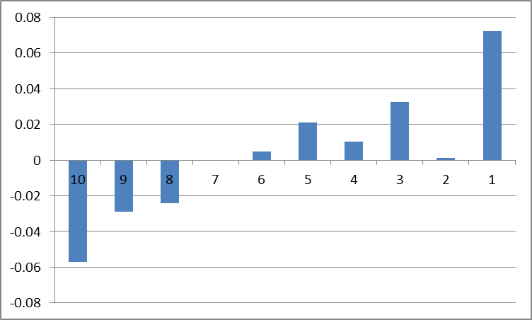
资料来源：兴业证券研究所整理

- 信息系数与模拟组合走势分析
下表展示了协偏度因子COSKEW的信息系数统计量，相较于偏度因子而言，表现有所弱化。

图表 13 协偏度因子信息系数统计量
 | 平均值 | 波动率 | T统计量 | 最小值 | 正值占比
Rank IC | 2.97% | 7.95% | 2.90 | -13.36% | 65.00%
资料来源：兴业证券研究所整理

图表14和15分别给出了由协偏度因子构建的多空组合和Top组合累计超额收益的历史走势，其中多空组合的最大回撤为7.85%，Top组合累计超额收益的最大回撤为6.84%。

图表 14 协偏度因子多空组合历史走势
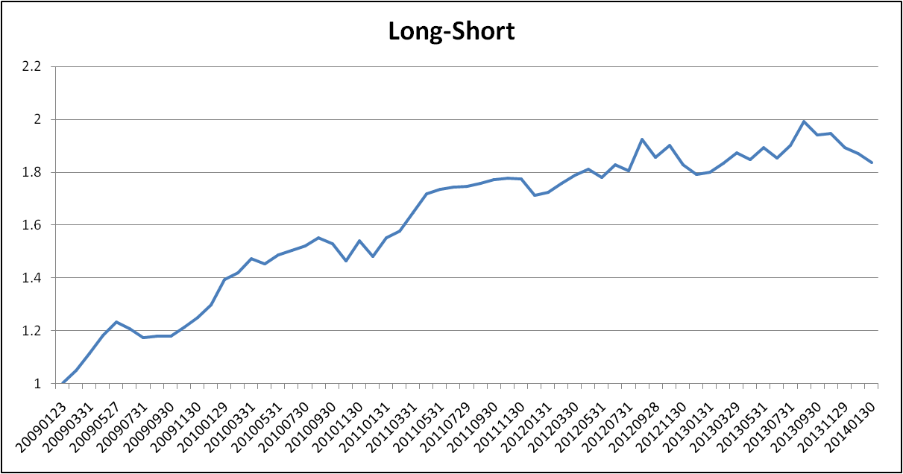
资料来源：兴业证券研究所整理

图表 15 协偏度因子Top组合累计超额收益历史走势
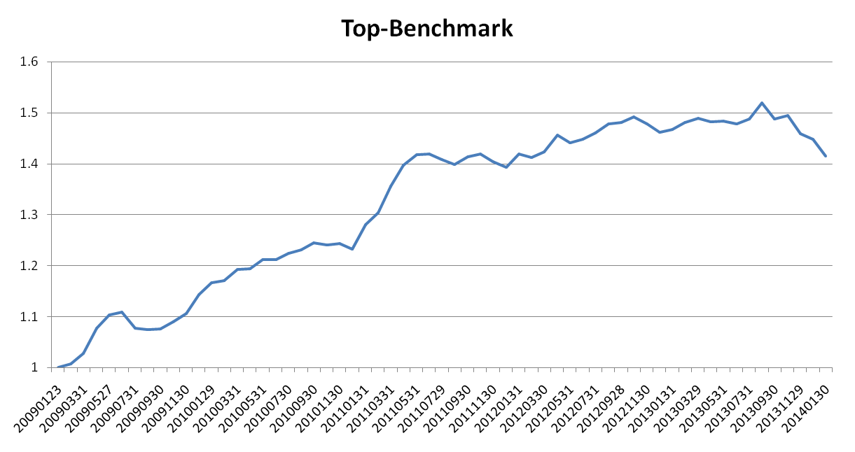
资料来源：兴业证券研究所整理

可以发现，协偏度因子在历史上的表现是非常优秀的，但在最近几个月表现有所回落。我们认为该因子背后的逻辑是相对坚实的，因此依然建议持续对其进行监测。

- Fama-MacBeth回归分析
由于协偏度和偏度因子在定义及构建方式上有类似之处，大家可能会担心一者的预测能力可以被另一者完全取代。这里我们就在控制住一系列常见因子的条件下，进行Fama-MacBeth回归分析，对COSKEW和TSKEW这两个因子的稳健性进行检验。
图表16给出了相关的检验结果，其中每一列代表一种回归设定，我们逐步向回归过程中添加控制变量。表内数据为回归系数（因子收益）的月平均值，括号内为回归系数的T统计量。

图表 16 FM回归分析结果
 | 1 | 2 | 3 | 4
COSKEW | -2.07%  (-2.61)** | -1.86%  (-2.37)** | -1.33%  (-1.54) | 0.30%  (0.46)
TSKEW |  | -0.23%  (-3.89)** | -0.25%  (-3.85)** | -0.25%  (-3.81)**
BETA |  |  | 0.28%  (0.28) | 0.31%  (0.31)
BTOP |  |  | -0.43%  (-0.50) | 0.05%  (0.06)
LNCAP |  |  |  | -0.58%  (-3.72)**
资料来源：兴业证券研究所整理

从上述检验结果我们可以得到以下几点：首先，在加入了偏度因子之后协偏度的因子收益依然是显著的；其次，在加入更多控制变量，特别是加入了A股市场上很强的风险因子——市值因子后，偏度因子依然保持了显著地预测能力。因此可以说，偏度与协偏度因子之间是不能够完全互相取代的，在加入更多控制变量的情形下，偏度因子的预测能力更为稳健。

总结
本文是兴业证券金融工程团队《猎金：Alpha因子探索系列报告》的第三篇。在这篇文章中，我们从股票资产收益率的分布出发，深入挖掘行为金融学中的“彩票式股票偏好”这一市场异象，分别构建了偏度和协偏度两个反应收益率分布不对称性的有效选股指标。这两个指标背后的逻辑清晰明了，构建方式简单，而且由于主要依赖于市场收益率数据，其与传统的基于财务数据的alpha因子之间的相关性是比较低的，在建立多因子模型的过程中，这对于我们更好地分散风险，提高风险调整后的回报是很有益处的！
本系列研究的目的是为广大机构投资者在构建自己的alpha模型时提供不同的想法和思路，从而提升模型的竞争力。希望这次关于因子的一点思考也能给您带来启发和帮助，同时我们也将继续探索的进程，向着更高的目标前进！
投资评级说明

行业评级 报告发布日后的12个月内行业股票指数的涨跌幅度相对同期上证综指/深圳成指的涨跌幅为基准,投资建议的评级标准为：
推 荐：相对表现优于市场；
中 性：相对表现与市场持平
回 避：相对表现弱于市场

公司评级 报告发布日后的12个月内公司的涨跌幅度相对同期上证综指/深圳成指的涨跌幅为基准,投资建议的评级标准为：
买 入：相对大盘涨幅大于15% ；
增 持：相对大盘涨幅在5%～15%之间
中 性：相对大盘涨幅在-5%～5%；
减 持：相对大盘涨幅小于-5%

机构销售经理联系方式
机构销售负责人 |  |  | 邓亚萍 | 021-38565916 | dengyp@xyzq.com.cn
上海地区销售经理
姓 名 | 办公电话 | 邮 箱 | 姓 名 | 办公电话 | 邮 箱
罗龙飞 | 021-38565795 | luolf@xyzq.com.cn | 盛英君 | 021-38565938 | shengyj@xyzq.com.cn
杨 忱 | 021-38565915 | yangchen@xyzq.com.cn | 王 政 | 021-38565966 | wangz@xyq.com.cn
冯 诚 | 021-38565411 | fengcheng@xyzq.com.cn | 王 溪 | 021-20370618 | wangxi@xyzq.com.cn
顾 超 | 021-20370627 | guchao@xyzq.com.cn
地址：上海市浦东新区民生路1199弄证大五道口广场1号楼20层（200135） 传真：021-38565955
北京地区销售经理
姓 名 | 办公电话 | 邮 箱 | 姓 名 | 办公电话 | 邮 箱
朱圣诞 | 010-66290197 | zhusd@xyzq.com.cn | 李 丹 | 010-66290223 | lidan@xyzq.com.cn
肖 霞 | 010-66290195 | xiaoxia@xyzq.com.cn | 郑小平 | 010-66290223 | zhengxiaoping@xyzq.com.cn
刘晓浏 | 010-66290220 | liuxiaoliu@xyzq.com.cn | 吴 磊 | 010-66290190 | wulei@xyzq.com.cn
地址：北京市西城区武定侯街2号泰康国际大厦6层609（100033） 传真：010-66290200
深圳地区销售经理
姓 名 | 办公电话 | 邮 箱 | 姓 名 | 办公电话 | 邮 箱
朱元彧 | 0755-82796036 | zhuyy@xyzq.com.cn | 李 昇 | 0755-82790526 | lisheng@xyzq.com.cn
杨 剑 | 0755-82797217 | yangjian@xyzq.com.cn | 邵景丽 | 0755-82790526 | shaojingli@xyzq.com.cn
王维宇 | 0755-23826029 | wangweiyu@xyzq.com.cn
地址：福田区中心四路一号嘉里建设广场第一座701（518035） 传真：0755-23826017
海外销售经理
姓 名 | 办公电话 | 邮 箱 | 姓 名 | 办公电话 | 邮 箱
刘易容 | 021-38565452 | liuyirong@xyzq.com.cn | 徐 皓 | 021-38565450 | xuhao@xyzq.com.cn
龚学敏 | 021-38565982 | gongxuemin@xyzq.com.cn | 陈志云 | 021-38565439 | chanchiwan@xyzq.com.cn
地址：上海市浦东新区民生路1199弄证大五道口广场1号楼20层（200135） 传真：021-38565955

【信息披露】
本公司在知晓的范围内履行信息披露义务。客户可登录www.xyzq.com.cn内幕交易防控栏内查询静默期安排和关联公司持股情况。

【分析师声明】
本人具有中国证券业协会授予的证券投资咨询执业资格并注册为证券分析师，以勤勉的职业态度，独立、客观地出具本报告。本报告清晰准确地反映了本人的研究观点。本人不曾因，不因，也将不会因本报告中的具体推荐意见或观点而直接或间接收到任何形式的补偿。

【法律声明】
兴业证券股份有限公司经中国证券监督管理委员会批准，已具备证券投资咨询业务资格。
本报告仅供兴业证券股份有限公司（以下简称“本公司”）的客户使用。本公司不会因接收人收到本报告而视其为客户。客户应当认识到有关本报告的短信提示、电话推荐等只是研究观点的简要沟通，需以本公司http://www.xyzq.com.cn网站刊载的完整报告为准，本公司接受客户的后续问询。
本公司的销售人员、交易人员以及其他专业人士可能会依据不同假设和标准、采用不同的分析方法而口头或书面发表与本报告意见及建议不一致的市场评论和/或交易观点。本公司没有将此意见及建议向报告所有接收者进行更新的义务。
本公司的资产管理部门、自营部门以及其他投资业务部门可能独立做出与本报告中的意见或建议不一致的投资决策。
本公司系列报告的信息均来源于公开资料，我们对这些信息的准确性和完整性不作任何保证，也不保证所包含的信息和建议不会发生任何变更。我们已力求报告内容的客观、公正，但文中的观点、结论和建议仅供参考，报告中的信息或意见并不构成所述证券的买卖出价或征价，投资者据此做出的任何投资决策与本公司和作者无关。
在法律许可的情况下，兴业证券股份有限公司可能会持有本报告中提及公司所发行的证券头寸并进行交易，也可能为这些公司提供或争取提供投资银行业务服务。因此，投资者应当考虑到兴业证券股份有限公司及/或其相关人员可能存在影响本报告观点客观性的潜在利益冲突。投资者请勿将本报告视为投资或其他决定的唯一信赖依据。
若本报告的接收人非本公司的客户，应在基于本报告作出任何投资决定或就本报告要求任何解释前咨询独立投资顾问。
本报告的版权归本公司所有。本公司对本报告保留一切权利。除非另有书面显示，否则本报告中的所有材料的版权均属本公司。未经本公司事先书面授权，本报告的任何部分均不得以任何方式制作任何形式的拷贝、复印件或复制品，或再次分发给任何其他人，或以任何侵犯本公司版权的其他方式使用。未经授权的转载，本公司不承担任何转载责任。

